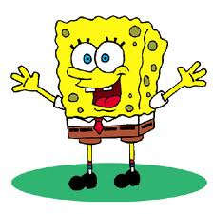
εγώ είμαι
Εύκολο είναι παιδιά!! Να το μάθετε όλοοοοοοοοοοοοο
εσύ είσαι
αυτός είναι
εμείς είμαστε
εσείς είστε
αυτοί είναι

Συμπληρώνω τα κενά με τον κατάλληλο τύπο του ρήματος είμαι

- Η μαμά μου ___________________ καλή μαγείρισσα

- Εμείς ______________________ καλά παιδιά

- Εσύ ______________ καλός μαθητής?

- Εγώ ________________ χαρούμενος που θα έρθει η θεία μου στο σπίτι

- Ποια ______________ αυτή η κοπέλα?

- Εσείς ________________ καλά?

